# **19 Lineární lomená funkce – met.**

**Stručný přehled teorie**

# **Lineární lomená funkce** *je funkce* , kde .

Grafem lineární lomené funkce je ***rovnoosá hyperbola***, jejíž asymptoty jsourovnoběžné se souřadnicovými osami. Prostřednictvím převedení rovnice lineární lomené funkce ze základního tvaru  do podoby  získáme rovnice asymptot: *a1* (posunutá osa x): y = y0; *a2* (posunutá osa y): x = x0.

y



x

***Vlastnosti:***

* + - není ani sudá ani lichá;
    - v intervalech a má stejný typ monotónnosti;
    - není omezená;
    - nemá extrémy;
    - je prostá

Speciálním případem (pro = 0, = 0) je **nepřímá úměrnost**, což je funkce , k0, D(f)=R – {0}. Graf nepřímé úměrnosti má asymptoty přímo v souřadnicových osách.

k < 0

y

k > 0

y

f4

f2

f3

f1

x

x



***Vlastnosti:***

* + - je lichá;
    - pro k > 0 je v intervalech (-a klesající,

pro k < 0 je v intervalech (-a rostoucí;

* + - není omezená;
    - nemá extrémy;
    - je prostá

Met.: Na základní škole se studenti setkali s nepřímou úměrností dvakrát: Nejprve byla v 8. třídě představena jako takový typ závislosti jedné veličiny (y) na jiné veličině (x), pro který platí : , přičemž se zdůrazňovala práce s výhradně kladnými veličinami. I přesto už byla křivka nacházející se pouze v I. kvadrantu představena jako část *hyperboly*. Do 9. třídy jsou už jako jedno z probíraných témat zařazeny funkce. K nepřímé úměrnosti jako k funkci typu *f*: , kde , už je přidán pojem definičního oboru , grafem je celá hyperbola a dokonce jsou probrány vlastnosti růstu či klesání funkce.

Základní poznatky

Př. 1 Promyslete rozdíly mezi grafy funkcí:

Met.: Přesto, že úlohy a), d), e) by studenti měli zvládat jako látku probranou na ZŠ, měl by je učitel zopakovat a nakreslit všechny tři grafy do jedné souřadnicové soustavy, aby si studenti připomněli, jak měnící se koeficient *k* ovlivňuje tvar a polohu hyperboly.

x

y

1

1

-1

-1

-2

2

a)

d)

e)

Grafy zbývajících funkcí je dobré kreslit vždy do samostatné soustavy souřadnic spolu s grafem funkce *f1*:

**1**

x

y=y´

1

1

2

-1

-1

x´

a)

b)

**1**

x=x´

y

1

1

-2

-1

-1

y´

a)

c)

x

y

y´

x´

1

1

-1

-1

-3

-5

2

a)

e)

*y´: x=1*

*x´: y = -3*

Pro zjištění, ve kterých kvadrantech vytvořených těmito asymptotami, leží větve hyperboly, stačí vypočítat jeden průsečík s některou souřadnicovou osou:

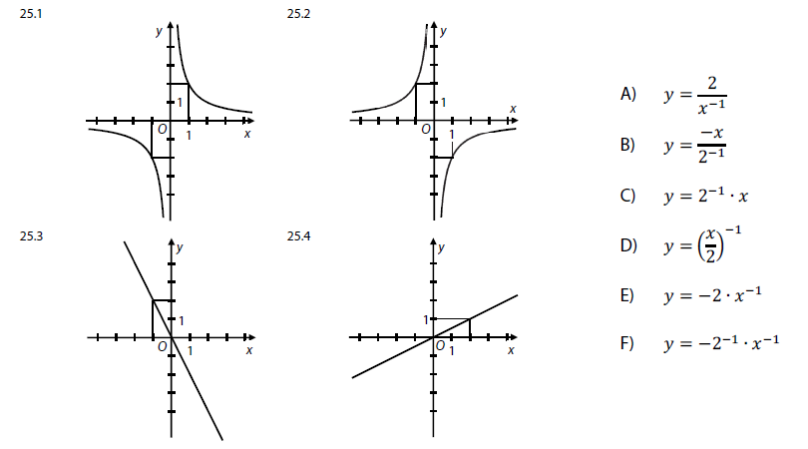Př. 2 Nalezněte grafy lineárních lomených funkcí a přiřaďte k nim jejich funkční předpisy (zdroj: státní maturita, květen 2016)

Met.: Přiřazení funkčních předpisů jednotlivým grafům musí předcházet úprava rovnic: A) B) C) D) E) F)

Typové příklady standardní náročnosti

Př. 3 Nalezněte grafy funkcí, určete a

Met.: c) Rovnici funkce *f3*: je třeba nejprve upravit do podoby, ze které lze určit rovnice obou asymptot: ▪ Úprava rovnice: ; ▪ Funkce: ▪ Asymptoty: ▪ Průsečíky s osami souřadnic - pro výpočet použijeme původní (tedy neupravenou) rovnici funkce: *Px* - ? *y = 0* pro *x = 1* *Py* - ? *x = 0* pro ▪ Graf:

x

x´

y

y´

1

2

-2

-1

***f3***

d) Nakreslit graf funkce znamená nejprve pracovat s funkcí , provést potřebné úpravy a výpočty a nakreslit graf funkce . Potom je třeba využít: 1) ; 2) ▫ ; ▫ . Tozn., že části grafu funkce , které se nacházejí „nad“ osou *x*, jsou společné pro i . Ty části grafu funkce , které se nacházejí „pod“ osou *x*, se pak využijí jako vzory, jejichž obrazy v osové souměrnosti podle osy *x* doplní celý graf funkce .

Pozn.: Studentům zpravidla souvislost grafů typu a nedělá potíže. Nejčastější chybou, které se však řada z nich dopouští, je to, že zapomenou v osové souměrnosti podle osy *x* zobrazit kromě částí grafu také asymptotu x´´…

x

x´

y´

y

2

2

1

1

-1

-2

-

-

x´´

***f3***

***f4***

Př. 4 Nalezněte graf funkce , určete a . Dále nalezněte inverzní funkci , její graf a a .

Met.: Funkce *f* – úpravy a výpočty vedoucí až ke grafu a určení a se provedou výše uvedeným způsobem. Funkce : Nejprve je třeba najít rovnici. . Ta se rovněž zpracuje výše uvedeným způsobem. Graf funkce je třeba nakreslit do téže soustavy souřadnic jako graf funkce *f*. Kontrolou správnosti řešení by pak měla být souměrnost obou grafů podle osy I. a III. kvadrantu.

Rozšiřující cvičení

Př. 5 Nakreslete grafy funkcí a určete jejich definiční obor (zdroj: J. Petáková 58/15, řeš. 226/15)

Met.: Zjednodušením výrazů na pravé straně obou rovnic získáme v případě a) nepřímou úměrnost, v případě b) lineární lomenou funkci. Při kreslení grafů je třeba zohlednit podmínky!!!